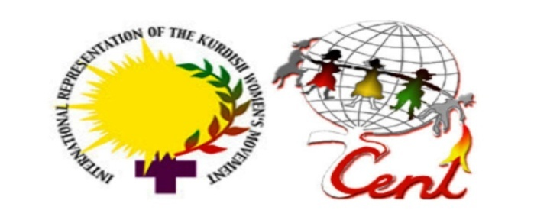
2ème Festival des Femmes Kurdes et Femmes du Monde
En hommage à Rojbîn

Contre les féminicides et pour la libération des Femmes !

Samedi 17 juin - 12h00 à 19h
Parc inter-départemental des sports Paris/Val de Marne – chemin du Marais - Créteil
RER….

Le Mouvement des femmes kurdes en France et sa représentation Internationale vous invitent à participer au 2ème Festival des Femmes kurdes, en hommage à Fidan Dogan-Rojbin.

Militante féministe kurde, elle a lutté pour la libération de son peuple. Elle a été assassinée le 9 janvier 2013 par les services secrets turcs, en plein cœur de Paris, avec ses deux autres camarades : Sakine Cansiz, figure emblématique de la révolution féministe kurde dont elle a suivi les traces, et Leyla Saylemez.

Les femmes Kurdes sont aujourd’hui le pilier principal du combat pour la libération du peuple kurde et son engagées à défendre les valeurs émancipatrices de la lutte des femmes partout dans le monde.

Elles sont les héritières d’une longue tradition de résistance et s'inscrivent dans la revendication d'un féminisme universel. Elles sont engagées, malgré les répressions et la guerre, dans la réalisation d'un projet de société démocratique, féministe et écologique.

En rejoignant ce Festival, vous leur direz votre solidarité dans leur lutte des femmes contre DAESH et pour la paix dans la région.

Cet événement culturel rendra aussi hommage aux luttes de toutes les femmes contre le système patriarcal, pour un féminisme universel, contre les féminicides. Ces femmes qui, comme Rojbin, ont suivi les chemins d'Olympes de Gouges, Emma Goldman, Clara Zetkin, Dulcie September, Sakine Cansiz, et beaucoup d'autres militantes pour l'émancipation des femmes.

Ce Festival rendra aussi hommage à Berta Carceres du Honduras, à Marielle Franco du Brésil, militante de la Marche Mondiale. Assassinées elles ne s'inclinaient pas devant la répression, la discrimination, le sexisme, le racisme, le colonialisme, l'impérialisme, le patriarcat.

Nous faisons appel à toutes les femmes qui se retrouvent dans les valeurs du féminisme universel à se mobiliser pour renforcer la solidarité internationale entre toutes les femmes de la planète.
Comme disait Sakine Cansiz : « Ma vie fut toujours un combat ». Berta poursuit en disant : « Vous, vous avez la balle, moi j'ai la parole... La balle meurt lorsqu'elle détonne, la parole vit, en se répliquant... »

Mouvement des femmes kurdes en France
Représentation Internationale du Mouvement des Femmes Kurdes de France,

Les Marraines du Festival :
Mme Marie-Georges-Buffet Députée Groupe Gauche Démocrate et Républicaine
Mme Laurence Cohen Sénatrice du Val-De -Marne Responsable nationale de la Commission du PCF Droits des femmes,
Mme Nathalie DINNER Vice Présidente du Conseil Départemental
Mme Sylvie Jean Présidente de l’association de Solidarité France-Kurdistan
Femmes Solidaires, Marche Mondiale des Femmes
Collectif National Pour les Droits des Femmes (CNDF)

Les premières signataires :

Marie-Georges-Buffet députée Gauche Démocrate et Républicaine
Laurence Cohen : Sénatrices du Val de Marne PCF, Responsable nationale de la Commission du PCF Droits des femmes, Nathalie DINNER Vice présidente du conseil départemental du Val-de-Marne Femmes solidaires – Mme Sylvie Jean Présidente de l’association de Solidarité France-Kurdistan, Union des Femmes Socialistes(SKB), Marche Mondiale des Femmes, Collectif National Pour les Droits des Femmes (CNDF), Initiative Féministe Pour un Confédéralisme Démocratique (IFCD), Collectif des Amazighs en France, Maison du Tamil EELAM –Maison des Femmes de Montreuil, Mouvement de la Paix, Mouvement contre le racisme et pour l'amitié entre les peuples (MRAP), Le Mouvement Jeune Communistes de France (MJCF),
Le Comité de Solidarité avec le Peuple Basque, Secrétariat International CNT, Conseil de Coordination des Organisations Arméniennes de France (CCAF),

